Отчет
ревизионной комиссии Представительного Собрания района об итогах работы за 2015 год
Настоящий отчет об итогах работы ревизионной комиссии Представительного Собрания Междуреченского муниципального района за 2015 год подготовлен на основании требований статей 16 и 22 Положения о ревизионной комиссии Представительного Собрания Междуреченского муниципального района, утвержденного решением от 20 сентября 2011 года № 35, руководствуясь стандартом внешнего муниципального финансового контроля «Порядок подготовки годового отчета о работе ревизионной комиссии Представительного Собрания Междуреченского муниципального района», утвержденного постановлением Представительного Собрания от 01.07.2015 года№ 1.
1. Общие сведения, характеризующие деятельность ревизионной комиссии Представительного Собрания Междуреченского муниципального района
Ревизионная комиссия Представительного Собрания Междуреченского муниципального района (далее - ревизионная комиссия) в соответствии с решением Представительного Собрания Междуреченского муниципального района от 20 сентября 2011 года N 35 (далее - решение от 20 сентября 2011 года №35) является постоянно действующим органом внешнего
муниципального финансового контроля, образуемым Представительным Собранием Междуреченского муниципального района (далее Представительное Собрание района) и подотчетным ему, действующим на основе принципов законности, объективности, эффективности, независимости и гласности.
Внешний муниципальный финансовый контроль осуществлялся ревизионной комиссией в отношении органов местного самоуправления, муниципальных учреждений и муниципальных унитарных предприятий, а также иных организаций, если они использовали имущество, находящееся в собственности муниципального района. Решением Представительного Собрания района от 20 сентября 2011 года № 42 «О структуре аппарата Представительного Собрания района» установлена штатная численность ревизионной комиссии в количестве 3 единиц, в том числе должностей муниципальной службы - 3 единицы.
По состоянию на 1 января 2016 года фактическая численность ревизионной комиссии составляла 2 единицы. Сотрудники имеют высшее экономическое образование, соответствующее специфике выполняемой деятельности.
Ревизионная комиссия является членом Совета контрольно-счетных органов Вологодской области.
В соответствии с требованиями ст. 12 Положения о ревизионной комиссии Представительного Собрания Междуреченского муниципального района, утвержденного решением от 20 сентября 2011 года № 35, ревизионной комиссией в течение 2015 года разработаны и утверждены стандарты внешнего муниципального контроля, в том числе:
- «Порядок планирования работы ревизионной комиссии»;
- «Порядок подготовки годового отчета о работе ревизионной комиссии»;
- «Проведение экспертно-аналитического мероприятия»;
- «Финансово-экономическая экспертиза проектов муниципальных программ»;
- «Проведение экспертизы проекта бюджета на очередной финансовый год и плановый период»;
- «Проведение оперативного (текущего) контроля за исполнением бюджета района;
- « Общие правила проведения контрольного мероприятия»;
- «Методика проведения внешней проверки годового отчета об исполнении бюджета района за отчетный финансовый год».
В отчетном периоде осуществлялся предварительный, оперативный и последующий контроль за формированием и исполнением бюджета района.
План работы на 2015 год, утвержденный распоряжением ревизионной комиссии Представительного Собрания района от 26 декабря 2014 года № 2 с последующими изменениями, выполнен в полном объеме. За год были внесены 4 изменения в план работы, в том числе по инициативе прокуратуры -1, по инициативе КСП Вологодской области -1, по инициативе Представительного Собрания-1, по инициативе ревизионной комиссии -1.
За отчетный год проведено 6 контрольных и 59 экспертно аналитических мероприятий. Выявлено финансовых нарушений на сумму 30596,7 тыс. рублей, в том числе по бюджету района- 1360,3 тыс. рублей, по бюджетам поселений - 29236,4 тыс. рублей.
По результатам проведенных контрольных и экспертно-аналитических мероприятий предложено к устранению нарушений на 1245,8 тыс. рублей, в том числе по бюджету района - 195,5 тыс. рублей, по бюджетам поселений - 1050,3 тыс. рублей. По состоянию на 01 января 2016 года устранены нарушения на общую сумму 1050,3 тыс. рублей, все по бюджетам поселений. Расходы на содержание ревизионной комиссии в отчетном периоде составили 937,9 тыс. рублей, или 3,1 % от суммы выявленных нарушений.
В соответствии с решением от 20 сентября 2011 года № 35 о результатах контрольных и экспертно-аналитических мероприятий ревизионная комиссия информировала в течение года Представительное Собрание района и Главу района. 34 материала по проведенным контрольным и экспертно-аналитическим мероприятиям в соответствии с заключенным соглашением были направлены в прокуратуру района для правовой оценки. Ревизионная комиссия осуществляла свою деятельность в контакте с депутатами Представительного Собрания района, принимала участие в заседаниях постоянных комиссий Представительного Собрания района.

2. Результаты контрольных мероприятий

Главным направлением деятельности ревизионной комиссии в отчетном периоде являлось проведение контрольных мероприятий. В ходе осуществления контрольных мероприятий обеспечивался внешний муниципальных финансовый контроль, включающий выявление и устранение нарушений финансово-бюджетной дисциплины.
За отчетный год проведено 6 контрольных мероприятий по проверке использования бюджетных средств, а также по вопросам реализации целевых программ.
Деятельность ревизионной комиссии в 2015 году была направлена на повышение результативности контрольной работы. Контрольными мероприятиями охвачено шестнадцать объектов проверки с объемом бюджетных средств и стоимостью муниципального имущества 37636,2 тыс. рублей, в том числе по бюджету района -1559,3 тыс. руб., бюджетам
поселений - 36076,9 тыс. руб.
Проведенными проверками выявлено финансовых нарушений на общую сумму 29350,9 тыс. руб., в том числе:
- при формировании и исполнении бюджетов - 8690,8 тыс. рублей;
- в сфере закупок - 20660,1 тыс. рублей.

Структура нарушений, выявленных в 2015 году
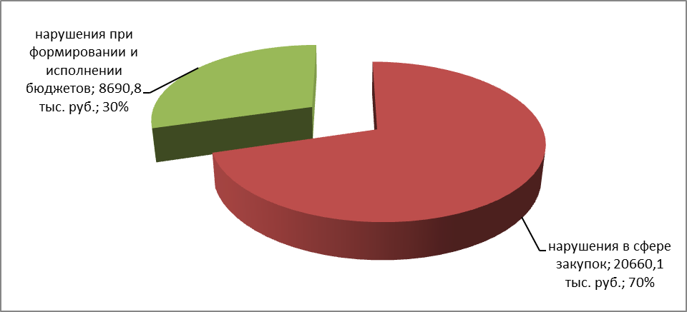

В структуре выявленных нарушений и недостатков наибольший удельный вес занимают нарушения в сфере закупок - 70 %, нарушения при формировании и исполнении бюджета - 30%.
Основные виды нарушений бюджетного и иного законодательства, установленные в результате контрольных мероприятий:
1. В соответствии с предложением прокуратуры района №07-17-2014 от 12.12.2014 года и планом работы проведена проверка использования бюджетных средств, выделенных поселению Ботановское на переселение граждан из ветхого и аварийного жилищного фонда с учетом необходимости развития малоэтажного жилищного строительства за 2012 год. Проверка проводилась с 12 мая 2014 года по 12 июня 2015 года.
По результатам проверки выявлены следующие нарушения:
1). В нарушение статьи 18 Федерального закона от 21.07.2005 года № 94-ФЗ (ред. от 08.05.2010 года) «О размещении заказов на поставки товаров, выполнение работ, оказание услуг для государственных и муниципальных нужд», а также Постановления Правительства Российской Федерации от 29 декабря 2010 года №1191 «Об утверждении положения о ведении реестра государственных и муниципальных контрактов, а также гражданско - правовых договоров бюджетных учреждений на поставки товаров, выполнение работ, оказание услуг и о требованиях к технологическим, программным лингвистическим, правовым и организационным средствам обеспечения пользования официальным сайтом в сети Интернет, на котором размещается указанный реестр» заключенный муниципальный контракт уполномоченным лицом администрации поселения Ботановское не размещен в реестре государственных и муниципальных контрактов на сайте в сети Интернет, отсутствуют сведения о государственном или муниципальном контракте или гражданско-правовом договоре (его изменении), заключенном по итогам размещения заказа в соответствии с Приложением №1 к Положению о ведении реестра государственных и муниципальных контрактов...., а также сведения об исполнении (о расторжении) государственного или муниципального контракта либо гражданско-правового договора бюджетного учреждения на поставки товаров, выполнение работ, оказание услуг, заключенного по итогам размещения заказа согласно Приложению 2 к Положению о ведении реестра государственных и муниципальных контрактов....в сумме 3258,0 тыс. рублей;
2).Выявлено нарушение муниципального контракта в части сроков выполнения работ по проектированию и строительству жилья. Кроме того, администрация поселения Ботановское не воспользовалась правом о начислении неустойки в соответствии с п.8.2. муниципального контракта за невыполнение своих обязательств по сдаче объекта в эксплуатацию, а также передаче объекта муниципальному заказчику в сроки, установленные настоящим контрактом. В этом случае застройщик обязан выплатить муниципальному заказчику неустойку.
2. В соответствии с требованием прокуратуры Междуреченского района от 25.05.2015 года № 07-14-2015 , планом работы на 2015 год проведена совместная с прокуратурой района проверка соблюдения требований
бюджетного и иного законодательства при использовании бюджетных средств, выделенных на переселение граждан из ветхого и аварийного жилищного фонда с учетом необходимости развития малоэтажного строительства за 2013 -2014 годы в поселении Сухонское Междуреченского муниципального района.
Проверка проводилась с 26 мая 2015 года по 29 мая 2015 года.
По результатам проверки выявлены следующие нарушения:
1). В нарушение абзаца 9 пункта 2 статьи 18 Федерального закона от 21.07.2005 года № 94-ФЗ (ред. от 08.05.2010 года) «О размещении заказов на поставки товаров, выполнение работ, оказание услуг для государственных и муниципальных нужд», а также Постановления Правительства Российской Федерации от 29 декабря 2010 года №1191 « Об утверждении положения о ведении реестра государственных и муниципальных контрактов, а также гражданско-правовых договоров бюджетных учреждений на поставки товаров, выполнение работ, оказание услуг и о требованиях к технологическим, программным лингвистическим, правовым и организационным средствам обеспечения пользования официальным сайтом в сети Интернет, на котором размещается указанный реестр» уполномоченным лицом Администрации поселения Сухонское не отражены сведения об исполнении контракта с указанием параметров исполнения включая сведения об оплате контракта согласно Приложению 2 к
Положению о ведении реестра государственных и муниципальных контрактов в сумме 4598,1 тыс. рублей;
2).Выявлено нарушение муниципального контракта в части сроков выполнения работ на участие в долевом строительстве трехквартирного жилого дома в д. Врагово, ул. Садовая, «под ключ».
Кроме того, администрация поселения Сухонское не воспользовалась правом о начислении неустойки в соответствии с п.6.2. муниципального контракта за невыполнение своих обязательств по сдаче объекта в эксплуатацию в установленный срок;
3). Квартира №2 по адресу д. Врагово, ул. Садовая, дом 19 не заселена, так как от гражданина XXX . переселяемого из аварийного дома по адресу д. Врагово, ул. Садовая, дом 13. кв. 2 поступил отказ от участия в Программе №7 «Переселение граждан из аварийного жилищного фонда в муниципальных образованиях Вологодской области с учетом необходимости развития малоэтажного жилищного строительства на 2013-2015 годы» от 01 августа 2014 года в связи со сменой места жительства по состоянию здоровья (проживает в Доме милосердия с. Шуйское, ул. Шапина).
Таким образом, квартира №2 на момент проверки не заселена, т. о. не достигнуты результаты реализации данной программы.
3. В соответствии с предложением прокуратуры района №07-17-2014 от 12.12.2014 года и планом работы проведена проверка использования бюджетных средств, выделенных поселению Шейбухтовское на переселение граждан из ветхого и аварийного жилищного фонда с учетом необходимости развития малоэтажного жилищного строительства за 2012 год. Проверка проводилась с 04 июня 2015 года по 03 июля 2015 года.
По результатам проверки выявлены следующие нарушения:
1). Имеется нарушение части 3 статьи 18 Федерального закона от
- года № 94-ФЗ (ред. от 08.05.2010 года) «О размещении заказов на поставки товаров, выполнение работ, оказание услуг для государственных и муниципальных нужд», а также Постановления Правительства Российской Федерации от 29 декабря 2010 года №1191 «Об утверждении положения о ведении реестра государственных и муниципальных контрактов, а также гражданско-правовых договоров бюджетных учреждений на поставки
товаров, выполнение работ, оказание услуг и о требованиях к технологическим, программным лингвистическим, правовым и организационным средствам обеспечения пользования официальным сайтом в сети Интернет, на котором размещается указанный реестр» заключенные муниципальные контракты уполномоченным лицом администрации поселения Шейбухтовское размещены в реестре государственных и муниципальных контрактов на сайте в сети Интернет с нарушением сроков размещении сведений об исполнении контрактов в соответствии с Приложением №2 к Положению о ведении реестра государственных и муниципальных контрактов в сумме 12804 тыс. рублей;
2).Допущено нарушение п.1. ст. 89 Жилищного кодекса Российской Федерации от 29.12.2004 года №188-ФЗ, по которому предоставление гражданам в связи с выселением по основаниям, которые предусмотрены статьями 86-88 настоящего кодекса, другое жилое помещение по договору социального найма должно быть благоустроенным применительно к условиям соответствующего населенного пункта, равнозначным по общей площади ранее занимаемому жилому помещению, отвечать установленным требованиям и находится в границах данного населенного пункта. Средства в сумме 126,0 тыс. рублей возвращены подрядчиком в федеральный и областной бюджет, так как построенный объект оказался меньше заявленной площади на 4,2 кв. м.;
3).Выявлено нарушение муниципального контракта в части сроков выполнения работ на проектирование и строительство жилых домов «под ключ» в целях переселения граждан из аварийного жилого фонда с учетом необходимости развития малоэтажного жилищного строительства.
4. В соответствии с планом работы на 2015 год проведена проверка использования бюджетных средств на реализацию долгосрочной целевой программы «Энергосбережение на территории Междуреченского муниципального района на 2011-2015 годы» за 2013 - 2014 годы в администрации Междуреченского муниципального района и 10 бюджетных учреждениях района. Проверка проводилась с 18 сентября 2015 года по 31 октября 2015 года.
По результатам проверки выявлены следующие нарушения в сумме 1164,8 тыс. рублей:
1). Показатели энергосбережения и повышения энергетической эффективности в ходе реализации долгосрочной целевой программы «Энергосбережения на территории Междуреченского муниципального района на 2011-2015 годы» и Программ учреждений в части теплоснабжения и водоснабжения не достигнуты, увеличение расходов составило- 380,3 тыс. рублей;
2). Программы по энергосбережению и повышению энергетической эффективности в 7 бюджетных учреждениях разработаны, однако не утверждены нормативно - правовым актом учреждения;
В нарушение статьи 48 Федерального закона от 23 ноября 2009 года №261-ФЗ «Об энергосбережении и о повышении энергетической эффективности и о внесении изменений в отдельные законодательные акты Российской Федерации» Программы энергосбережения и повышения энергетической эффективности в 10 бюджетных учреждениях и в администрации района разработаны и утверждены с нарушением срока;
3). Своевременно не внесены поправки в Программу энергосбережения района относительно бюджетных ассигнований на 2014 год, имеются расхождения в сумме 127,0 тыс. рублей (в Программе -502,0 тыс. рублей, в решении о бюджете района -375,0 тыс. рублей);
4). В трех бюджетных учреждениях в Программы учреждений не включены мероприятия на 2013 и 2014 годы по установке тепловых счетчиков и замене пластиковых окон, что предусматривалось в районной Программе энергосбережения. Таким образом, разница между ведомственными Программами и Программой района составляет 657,3 тыс. рублей.
5. В соответствии с планом работы на 2015 год проведена проверка соблюдения норматива расходов на оплату труда в администрациях поселений Ботановское, Старосельское, Сухонское, Туровецкое и Шейбухтовское за 9 месяцев 2015 года.
Проверка проводилась с 16 ноября 2015 года по 15декабря 2015 года.
По результатам проверки выявлены следующие нарушения:
1. В тексте решения Совета поселения Ботановское от 29 января 2010 года №48 «Об оплате труда в органах местного самоуправления поселения» отсутствуют следующие приложения:
- Порядок единовременной выплаты при предоставлении ежегодного оплачиваемого отпуска;
- Порядок выплаты материальной помощи;
2.В решении Совета поселения Шейбухтовское от 20.02.2008 года №174 «Об оплате труда в органах местного самоуправления поселения» не отражены выплаты, которые производятся в поселении в соответствии с предоставленным штатным расписанием:
- материальная помощь и порядок выплаты материальной помощи;
- единовременная выплата при предоставлении ежегодного оплачиваемого отпуска и порядок единовременной выплаты при предоставлении ежегодного оплачиваемого отпуска;
- ежемесячная надбавка к должностному окладу Главе поселения за работу со сведениями, составляющими государственную тайну в соответствии с действующим законодательством;
3. В приложении 2 к решению Совета поселения Туровецкое от 22 марта 2008 года № 155 «Об оплате труда в органах местного самоуправления поселения» указаны надбавки к должностному окладу за особые условия муниципальной службы руководителю структурного подразделения и специалистам 1 и 2 категории в размере до 70 процентов к должностному окладу, что противоречит закону Вологодской области от 26 декабря 2007 года № 1727-03 «О регулировании некоторых вопросов оплаты труда муниципальных служащих в Вологодской области», где данная надбавка определена в размере до 10 процентов к должностному окладу руководителю структурного подразделения и в размере до 5 процентов специалистам.
Аналогично, в приложении 3 к решению Совета поселения Туровецкое от 22 марта 2008 года № 155 «Об оплате труда в органах местного самоуправления поселения» указаны надбавки к должностному окладу за особые условия муниципальной службы лицам, замещающим муниципальные должности, предусмотренные Уставом поселения, а именно Главе поселения в размере до 100% к должностному окладу, заместителю Главы администрации поселения до 80 - 100 процентов к должностному окладу, что противоречит закону Вологодской области от 26 декабря 2007 года № 1727-03 «О регулировании некоторых вопросов оплаты труда муниципальных служащих в Вологодской области», где данная надбавка определена в размере до 10 процентов к должностному окладу Главе поселения и его заместителю.
6. В соответствии с планом работы ревизионной комиссии на 2015 год и предложением Представительного Собрания района от 11.12.2015 года №56 проведена проверка соблюдения бюджетного и иного законодательства при предоставлении муниципальных гарантий администрацией поселения Сухонское в 2014-2015 годах. Проверка проводилась с 14 по 30 декабря 2015 года.
По результатам проверки выявлены следующие нарушения:
1). В нарушение статей 115.2 и 117 Бюджетного кодекса РФ Порядок и условия предоставления муниципальной гарантии в поселении не разрабатывались, анализ финансового состояния принципала не проводился, заключение финансово-экономического отдела администрации поселения не составлялось. Программа муниципальных гарантий поселения не разрабатывалась, так как решением Совета поселения Сухонское от 24.12.2013 года №22 «О бюджете поселения на 2014 год» предоставление муниципальных гарантий не планировалось, за период до 1 сентября 2014 года изменений в решение о бюджете в части предоставления муниципальной гарантии не принималось;
2). Администрацией поселения был нарушен пункт 3 статьи 107 Бюджетного кодекса РФ, так как предельный объем муниципального долга не должен превышать 6644,0 тыс. рублей, гарантия предоставлена на 7400,0 тыс. рублей, согласно решению о бюджете поселения на 2014 год по муниципальной гарантии долг не предусмотрен;
3).В нарушение ст. 121 Бюджетного кодекса РФ и постановления администрации поселения Сухонское от 20.04.2010 года №36 «О порядке ведения муниципальной долговой книги поселения» муниципальная долговая книга сельского поселения Сухонское не ведется и при проверке не была предоставлена.
Динамика проведенных контрольных мероприятий, проверенных объектов и направленных представлений об устранении выявленных нарушений в 2013-2015 годах

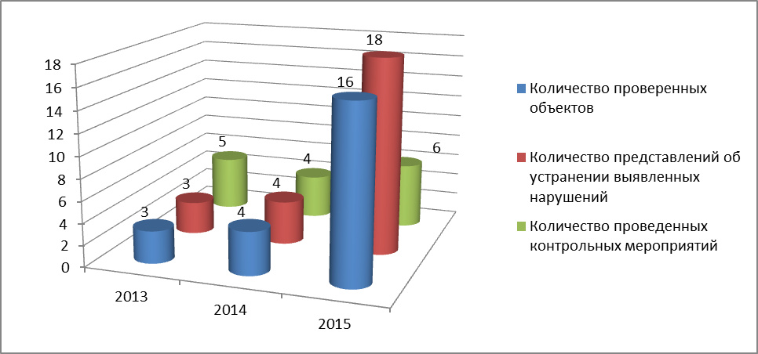

Количество проведенных мероприятий в отчетном периоде по сравнению с 2013 годом увеличилось на 20%, в сравнении с 2014 годом возросло на 50 %.
По результатам проведенных контрольных мероприятий за 2015 год направлено 18 представлений об устранении выявленных нарушений. В адрес проверенных органов местного самоуправления, муниципальных учреждений разработано 45 предложений, из которых выполнено (принято к исполнению) - 30, или 66,7 процента.
Невыполненные и выполненные не в полном объеме предложения по результатам проведенных контрольных мероприятий в 2015 году остаются на контроле ревизионной комиссии.
Одним из элементов повышения результативности контрольных мероприятий ревизионной комиссии являлось взаимодействие с правоохранительными органами. В рамках взаимодействия ревизионной комиссии и прокуратуры района проводилась работа по выявлению и пресечению правонарушений в финансово-бюджетной сфере, все отчеты о результатах контрольных мероприятий направлены в прокуратуру района.

3. Результаты экспертно-аналитических мероприятий

В соответствии с положениями бюджетного законодательства и решением от 20 сентября 2011 года № 35 ревизионной комиссией осуществлялось экспертно-аналитическое направление деятельности посредством проведения экспертизы проектов муниципальных правовых актов и анализа отчетных и иных данных.
В процессе экспертно – аналитического исследования проводился анализ соответствия представленных проектов, муниципальных правовых актов и материалов действующему законодательству, нормативной и методической базам, а также экономических, финансовых и другого рода обоснований.
В отчетном периоде проведено 59 экспертно-аналитических мероприятий (13- бюджета района, 46- бюджета поселений), в том числе:
- внешняя проверка (анализ) отчета об исполнении бюджета района и бюджетов поселений за 2014 год;
- экспертиза проекта решения Представительного Собрания района «О бюджете района на 2016 год», проектов решений Советов поселений «О бюджете поселения на 2016 год»;
- экспертиза проектов решений о внесении изменений и дополнений в решение «О бюджете района на 2015 год и плановый период 2016 и 2017 годов» в течение 2015 года;
- экспертиза проектов решений о внесении изменений и дополнений в решение «О бюджете поселений на 2015 год и плановый период 2016 и 2017 годов» в течение 2015 года;
- анализ отчетов об исполнении бюджета района, бюджета поселений за 1 квартал, 6 месяцев и 9 месяцев 2015 года;
- финансово-экономическая экспертиза проектов муниципальных правовых актов в части, касающейся расходных обязательств района;
- анализ доходной базы бюджета района и бюджетов поселений за 2012- 2014 годы.

Динамика экспертно-аналитических мероприятий, проведенных ревизионной комиссией в 2013-2015 годах
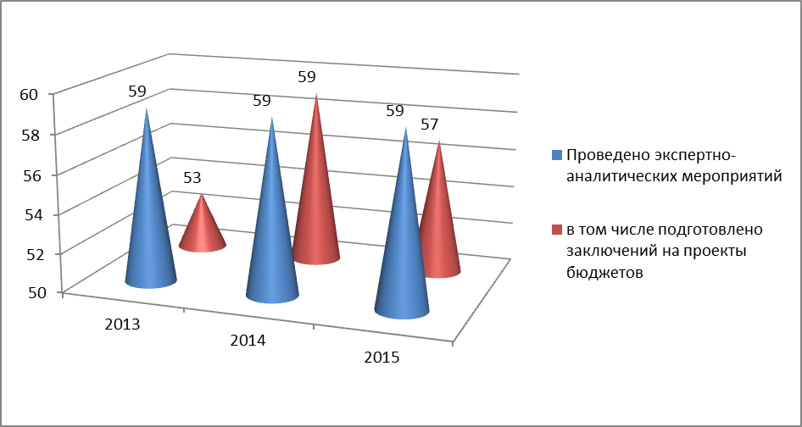

По результатам экспертно – аналитических мероприятий, проведенных в 2015 году, подготовлено 59 заключений, что соответствует показателям 2013 и 2014 года, из них 57 - заключения на проекты решений о бюджете района и бюджете поселений.
Типичными нарушениями, выявленными ревизионной комиссией при проведении анализа и экспертизы, являются:
- при внесении изменений в решение «О бюджете района на 2015 год и плановый период 2016 и 2017 годов» имелись случаи арифметических ошибок, описок в текстах решений;
- при внесении изменений в бюджеты поселений на 2015 год отмечались многочисленные нарушения кодов бюджетной классификации, как в части доходов, так и в части целевых статей и видов расходов, имелись случаи отсутствия финансово-экономических обоснований вносимых изменений, арифметические ошибки при подсчетах, увеличения субсидий на выполнение муниципального заданий без корректировки муниципальных заданий.
- при формировании проекта решения «О бюджете района на 2016 год» не в полном объеме был предоставлен пакет документов, прогнозный план приватизации не соответствовал бюджетному периоду, отсутствовали расчеты неналоговых доходов.
- при формировании проектов бюджетов поселений на 2016 год и плановый период также отмечено предоставление неполного пакета документов, во всех поселениях отсутствовал нормативно-правовой акт, определяющий особенности формирования бюджета на 2016 год, имелись случаи нарушений кодов бюджетной классификации доходов и расходов, целевых статей, арифметические ошибки и описки, завышения верхнего предела муниципального долга на определенную дату в текстах решений.
В соответствии с требованиями бюджетного законодательства проведена внешняя проверка отчета об исполнении бюджета района и бюджетов поселений за 2014 год, включающая внешнюю проверку бюджетной отчетности главных администраторов бюджетных средств. В результате внешней проверки отчета об исполнении бюджета района и бюджетов поселений установлены замечания в части осуществления внутреннего финансового контроля при исполнении бюджета, а также срочного принятия необходимых мер, направленные на повышение результативности (эффективности и экономности) использования бюджетных средств и повышения качества администрирования неналоговых доходов в бюджет района.
По результатам экспертиз ряд проектов решений Представительного Собрания района, поступивших на рассмотрение в ревизионную комиссию, были рекомендованы к рассмотрению с замечаниями, либо предложены к доработке.
В рамках реализации основных направлений бюджетной, налоговой и долговой политики Вологодской области на 2016 год и плановый период 2017 и 2018 годов главным администраторам доходов бюджета района (администрации района, управлению финансов района) рекомендуем при
исполнении бюджета района исходить из основных задач бюджетной политики, определенной при формировании проекта бюджета:
- рост объема поступлений собственных доходных источников бюджета района, в целях полного обеспечения осуществляемых органами местного самоуправления района полномочий;
- изыскание и использование имеющихся резервов роста доходной
базы;
- совершенствование управления муниципальной собственностью, ее эффективное использование.

Основные показатели деятельности ревизионной комиссии

№ п/п | Наименование |  | количество
1. Контрольные мероприятия
1. | Общее количество проведенных контрольных мероприятий |  | 6
2. | Количество объектов, охваченных при проведении контрольных мероприятий |  | 16
3. | Выявлено финансовых нарушений на сумму (тыс. руб.), в том числе: |  | 29350,9
3.1. | При формировании и исполнении бюджетов |  | 8690,8
3.2. | Ведения бухгалтерского учета, составления и предоставления бухгалтерской (финансовой) отчетности |  | 0,0
3.3. | В сфере управления и распоряжения муниципальной собственностью |  | 0,0
3.4. | При осуществлении муниципальных закупок и закупок отдельными видами юридических лиц |  | 20660,1
3.5. | Иные нарушения |  | 0,0
3.6. | Нецелевое использование средств |  | 0,0
2. Экспертно-аналитические мероприятия
1. | Общее количество проведенных экспертно-  аналитических мероприятий, из них: |  | 59
1.1. | подготовлено заключений по проектам муниципальных правовых актов |  | 2
1.2. | подготовлено заключений по проектам решений о местном бюджете |  | 57
2. | Выявлено финансовых нарушений (тыс. руб.), в том числе: |  | 1245,8
2.1. | при формировании и исполнении бюджетов |  | 1245,8
3. Реализация результатов контрольных и экспертно-аналитических
мероприятий
1. | Направлено представлений (ед.) |  | 18
2. | Направлено предложений (ед.) |  | 45
3. | Фактически выполнено предложений по устранению нарушений, (включая принятые к |  | 30
3. | сведению) (ед.)
4. | Предложено к отражению в учете (в решении о бюджете района и поселений) в представлениях и заключениях ревизионной комиссии (тыс. руб.) | 1245,8
5. | Отражено в решениях о бюджете района и поселений (восстановлено в бюджет) (тыс. руб.) | 1245,8
6. | Направлено предложений по результатам экспертно-аналитических мероприятий (ед.) | 89
7. | Принято решений органов местного самоуправления по результатам проведенных мероприятий (ед.) | 11
8. | Количество материалов, направленных в прокуратуру района по итогам контрольных мероприятий ревизионной комиссии | 34
9. | Число лиц, привлеченных к дисциплинарной ответственности (чел.) | 0

В целях совершенствования своей деятельности, обмена опытом и получения информационных материалов ревизионная комиссия взаимодействовала с Контрольно-счетной палатой Вологодской области и с органами внешнего финансового контроля муниципальных образований области. В рамках взаимодействия с органами финансового контроля в 2014 году заключено Соглашение с Управлением Федерального казначейства по Вологодской области по обмену информацией.
Скоординированные действия всех контрольно-счетных органов по формированию системы информации, обмена опытом позволят эффективно, результативно и согласованно выполнять поставленные задачи. В отчетном периоде ревизионной комиссией ведется работа с ресурсами электронной почты, сайтом Представительного Собрания в сети Интернет. С 2015года на сайте в разделе «Ревизионная комиссия» размещена и регулярно обновляется информация об основах деятельности контрольно-счетного органа, о результатах проведенных контрольных и экспертно-аналитических мероприятий, планы работы и отчеты о работе контрольно-счетного органа.
В настоящий момент рассматривается возможность осуществления через Портал Счетной палаты РФ проведения видеоконференций.

